МИНИСТЕРСТВО ОБРАЗОВАНИЯ И НАУКИ РОССИЙСКОЙ ФЕДЕРАЦИИ

Федеральное государственное автономное образовательное учреждение высшего образования

«САНКТ-ПЕТЕРБУРГСКИЙ ГОСУДАРСТВЕННЫЙ УНИВЕРСИТЕТ

АЭРОКОСМИЧЕСКОГО ПРИБОРОСТРОЕНИЯ»

КАФЕДРА КОМПЬЮТЕРНЫХ ТЕХНОЛОГИЙ

И ПРОГРАММНОЙ ИНЖЕНЕРИИ (КАФЕДРА №43)

ОТЧЕТ

ЗАЩИЩЕН С ОЦЕНКОЙ

ПРЕПОДАВАТЕЛЬ:

|  |  |  |  |  |
| --- | --- | --- | --- | --- |
| Старший преподаватель |  |  |  | Е. О. Шумова |
| должность, уч. степень, звание |  | подпись, дата |  | инициалы, фамилия |

ОТЧЕТ О ЛАБОРАТОРНОЙ РАБОТЕ №5

«**СПЕЦИФИКАЦИЯ ИСПОЛНЯЕМОГО ПОВЕДЕНИЯ. РАЗРАБОТКА ДИАГРАММ ДЕЯТЕЛЬНОСТИ И СОСТОЯНИЯ**»

ПО ДИСЦИПЛИНЕ «ОБЪЕКТНО-ОРИЕНТИРОВАННОЕ ПРОЕКТИРОВАНИЕ ИНФОРМАЦИОННЫХ СИСТЕМ»

РАБОТУ ВЫПОЛНИЛ

|  |  |  |  |  |  |
| --- | --- | --- | --- | --- | --- |
| СТУДЕНТ ГР. | 4831 |  |  |  | К.А. Корнющенков |
|  |  |  | подпись, дата |  | инициалы, фамилия |

Санкт-Петербург 2020

1. Цель работы:

Целью данной работы является изучение способов описания исполняемого поведения системы в виде диаграмм деятельности и состояния.

2. Задание на лабораторную работу:

Разработать не менее 3 диаграмм деятельности для технологических процессов, последовательных или параллельных операций системы и не менее 3 диаграмм состояний, описывающих состояния отдельных объектов (компонентов) системы.

Диаграммы деятельности и состояния должны описывать главным образом поведение вариантов использования из ЛР No1.

3. Диаграммы:

Диаграммы деятельности

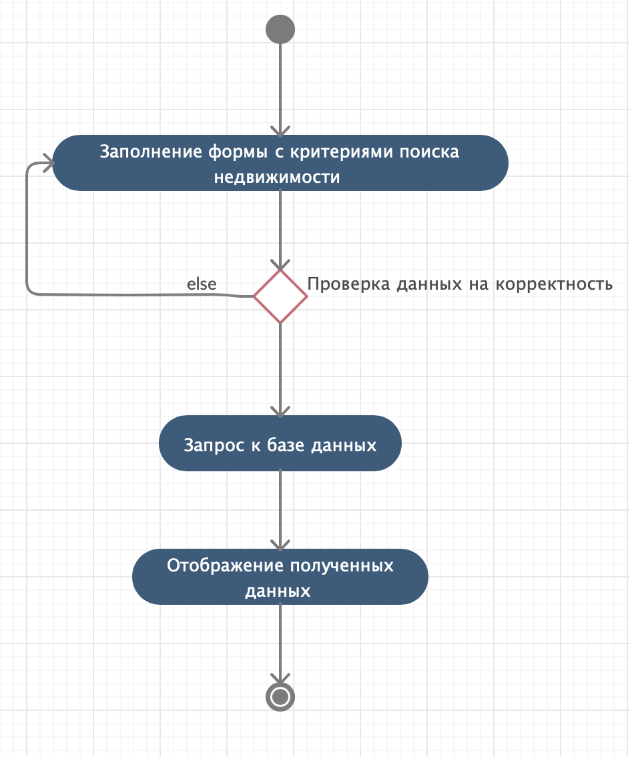

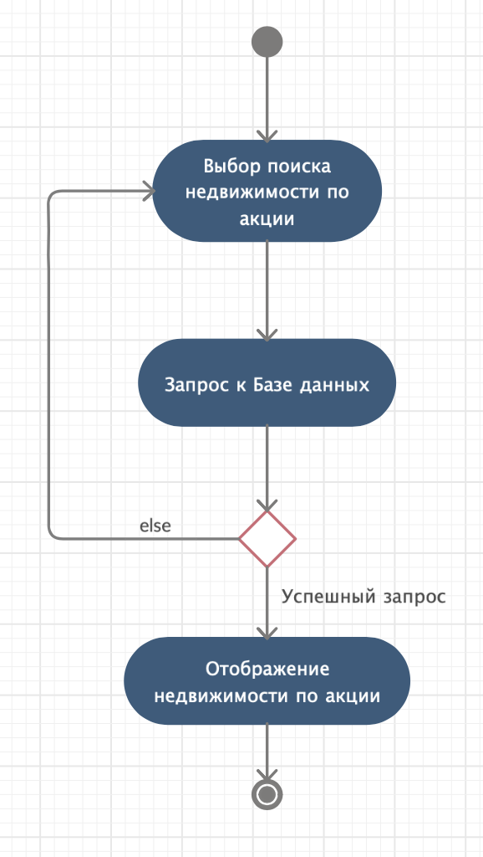

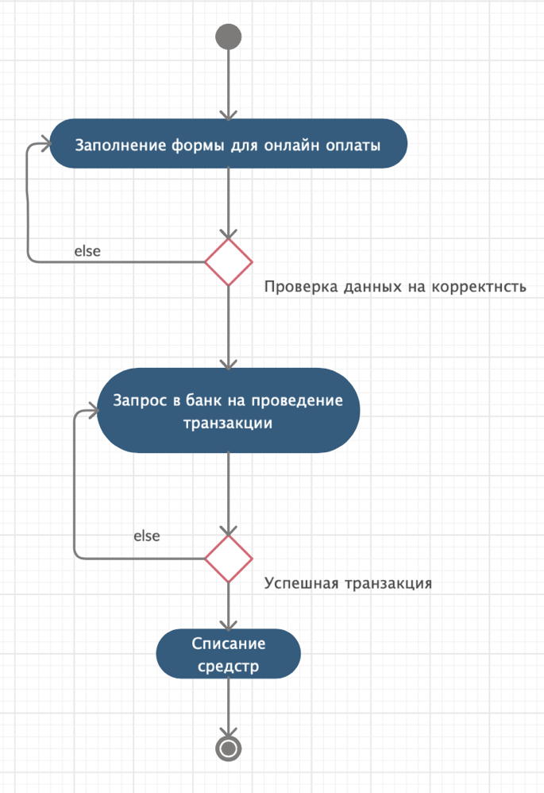

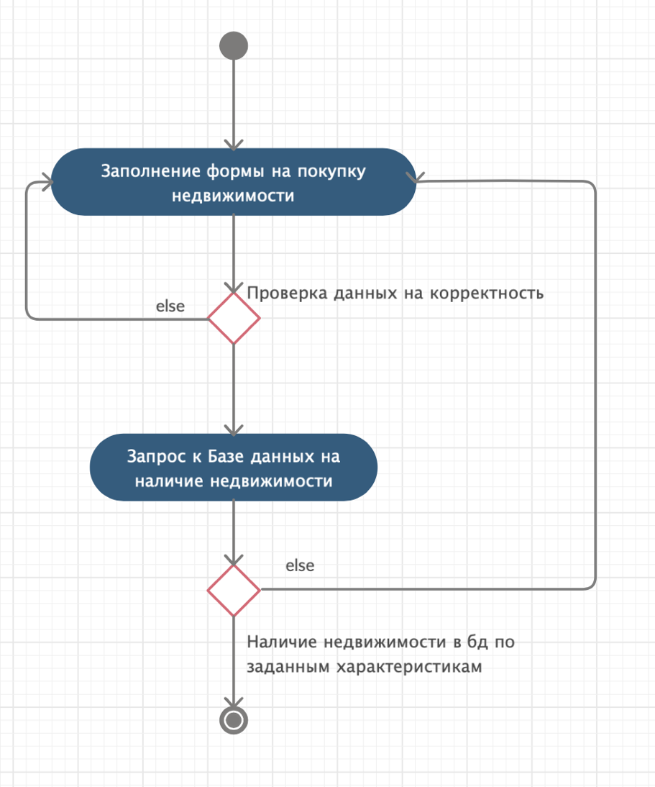

Диаграммы состояния

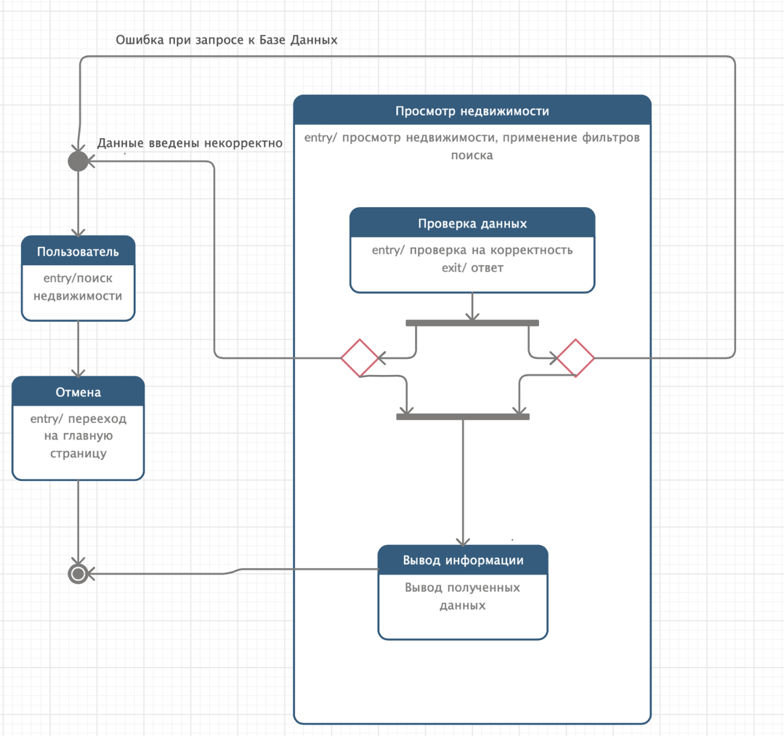

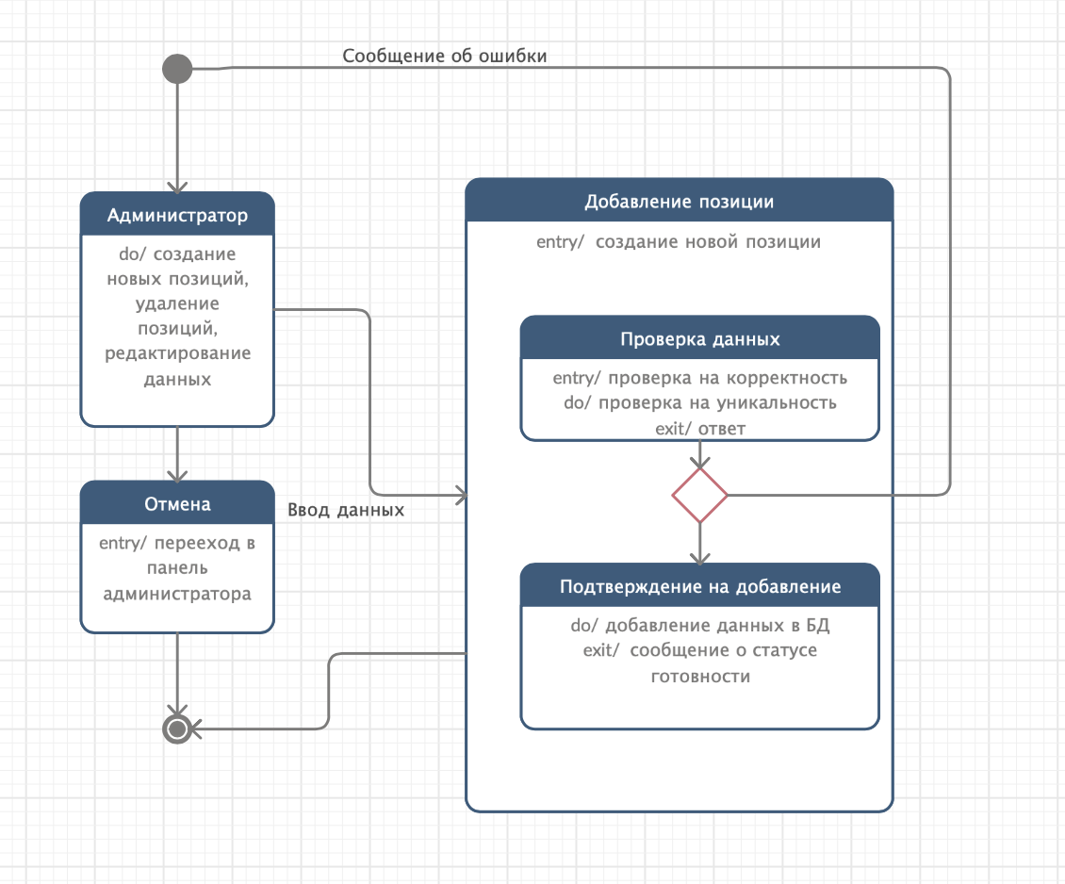

4. Выводы

В ходе выполнения лабораторной работы изучили способ описания исполняемого поведения системы в виде диаграмм деятельности и состояния.

5. Использованные источники:

Язык UML. Руководство пользователя — Гради Буч

UML. Основы — Мартин Фаулер

Проектирование программного обеспечения с использованием стандартов UML 2.0 и SysML 1.0 - Девятов